绝密★启封前
2016普通高等学校招生全国统一考试（浙江卷）
文科综合
注意事项：
1.本试卷分第Ⅰ卷（选择题）和第Ⅱ卷（非选择题）两部分。答题前，考生务必在将自己的姓名、考生号填写在答题卡上。
2. 回答第Ⅰ卷时，选出每小题选出答案后，用铅笔把答题卡上对应题目的答案标号涂黑，如需改动，用橡皮擦干净后，再选涂其他答案标号。写在试卷上无效。
3. 回答第Ⅱ卷时，将答案卸载答题卡上，写在试卷上无效。
4. 考试结束，将本试卷和答题卡一并交回。

选择题部分（共140分）
选择题部分共35小题，每小题4分，共140份。在每题给出的四个选项中，只有一项是符合题目要求的。
云杉（亚寒带代表性针叶树种）分布与全球气候变化密切相关。为研究北美洲气候变化，用回复历史植物分布的方法，得到距今2.1万年（图甲）、距今5千年（图乙）和距今5百年（图丙）北美洲云杉主要分布区图，完成1、2题
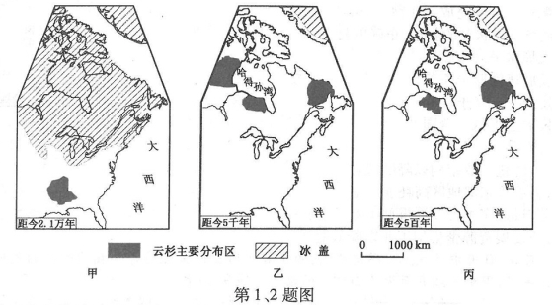
1.云杉主要分布区北界的移动，反映了
A. 甲到丙时期北美气温持续上升 B. 乙到丙时期北美气温略有下降
C. 甲到丙时期太阳辐射持续增强 D. 乙到丙时期北美沿岸暖流加强
2.运用地理信息技术得到甲、乙、丙三幅云杉主要分布区图，其研究过程是
①实验分析并建立云杉主要分布区地理信息数据库
②运用GPS对野外采样点进行空间定位
③运用GIS分析和输出云杉主要分布区地理信息数据
A. ①②③ B. ①③② C. ③②① D. ②①③
近年来，我国流动人口一直维持在2亿人以上，且持续增长，城乡间人口流动是主要的流动形式。完成3、4题。
3.城乡间人口流动与城市经济发展、农村经济水平提高联系密切，下面三者关系排序应是
①城乡间人口流动 ②农业专业化发展 ③城市工业、服务业发展
A. ①→②→③ B. ①→③→② C. ③→②→① D. ③→①→②
4.关于我国人口流动的叙述，正确的是
A. 人口流动扩大了城乡收入差距
B.生态环境是人口流动的主要因素
C.区域协调发展会减缓流动人口增长
D.小城镇人口向大城市流动可提高城市化水平
下图为某河谷地址、地貌剖面图，图中地层年代由①到③变老。图中阶地（用T表示，数字下标表示阶地的级数）指由河流作用形成的高出洪水位的阶梯状地貌。此河段阶地主要由于地壳抬升形成。完成第5、6题。
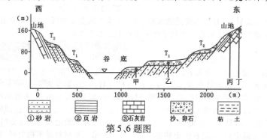

5. 对河谷处的地质构造类型两侧地壳抬升幅度的判断，正确的是
A. 向斜 东侧大 B. 背斜 东侧小 C. 向斜 西侧大 D.背斜 西侧小
6. 矿产调查发现，在此河段的河床沙中有某种贵重金属矿产，但由于河水深不宜开采。图中所示地点可能找到这种贵重金属矿物的是
A.甲 B. 乙 C. 丙 D.丁
人均GDP和人均GDP增长率分别是衡量区域经济发展水平和发展速度的重要指标。下面为近年来五省市人均GDP和人均GDP增长率与全国平均值之比的统计图，图中X轴表示人均GDP增长率与全国平均值之比，Y轴表示人均GDP与全国平均值之比。各省市括号中的数值为其万元产值能耗，全国平均值为0.74（单位：吨标准煤/万元）。完成7、8题。
7. 关于五省市经济发展状况的叙述，正确的是
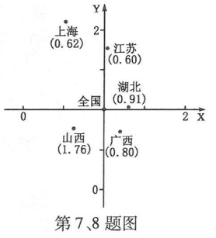
A. 山西经济发展水平高于湖北
B. 上海经济发展水平低于江苏
C. 湖北经济发展水平高于江苏
D. 广西经济发展水平低于全国
8. 从万元产值能耗看
A. 山西最高，应优化工业结构以降低能耗
B. 广西最低，应承接东部地区高耗能工业
C. 上海和江苏较低，应大力发展重型工业
D. 湖北较高，应发展资源密集型工业以降低能耗
图乙为探空气球10天中随气流漂移路线图，图中数字所指的黑点为每天相同视课的气球位置。图甲为图乙的局部放大图，图甲中虚线表示近地面空气运动。完成9、10题。
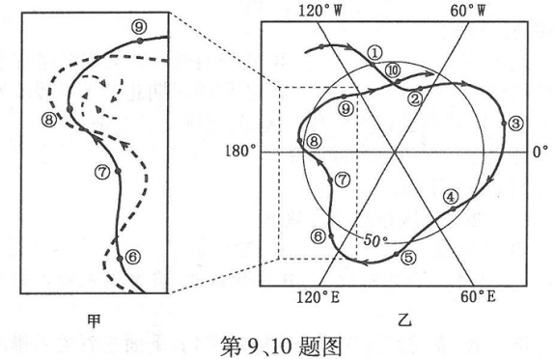
9. 下列路段中，探空气球受水平气压梯度力作用最大的是
A. ③至④ B. ④至⑤ C. ⑥至⑦ D. ⑨至于⑩
10. 图中⑦、⑧两点间近地面受
A.暖锋影响，吹西北风 B.冷锋影响，吹西南风
C.暖锋影响，吹东南风 D.冷锋影响，吹东北风
11. 5月23日，当太阳直射墨西哥某城市（103⁰W）时，北京时间是
A.24日2时52分 B. 24日2时08分
C.23日3时08分 D. 22日2时52分
12.古代中西思想既有差异，也有相当接近的地方。如“注重人的全面发展、培养人的道德自觉”和“有益于人类、培养善人”的思想即属于后者。下列学派中接近上述思想的是
①儒家学派 ②墨家学派 ③斯多亚学派 ④智者学派
A. ①③ B. ②④ C. ①②③ D. ②③④
13.《明太祖实录》有一段圣旨：“今天下已定，而民数未核实，其命户部籍天下户口，每户给以户贴。”而中国第一历史档案馆藏明代户贴原件所录圣旨为：“说与户部官知道，如今天下天平了也，止是户口不明白哩。教中书（省）置天下户口的勘合文簿、户贴，你每（们）户部家出榜，去教那有司官将他所管的应有百姓，都教入官，附名字，写着他家人口多少。写得真，着与那百姓一个户贴。”这说明
A.《实录》与《户贴》，都是第二手史料
B.官方原始记录与口述史料，需仔细甄别使用
C.第一则材料是文献史料，更具有历史的实录感
D.第二则材料是实物史料，更能反映历史的原貌
14.诗词歌赋既是历代文人墨客咏怀、记游、言志的文学表现形式，也往往蕴含着丰富的社会历史内容。下列文句，与商业经济无直接关联的是
A.“九市开场，货别隧分”（《西都赋》）
B.“贝锦斐成，濯色江波”（《蜀都赋》）
C. “经游（营）天下遍，却到长安城”（《估客乐》）
D. “岢峨大舶皎云日，贾客千家万家室”（《广州歌》）
15.定州在中国古代史上占有重要地位。下列关于定州的表述，正确的是
①秦汉始置州 ②唐代私营绞织作坊兴起 ③宋代以制瓷业闻名天下④元代为中书省辖地
A. ①②③
B. ①②④
C. ①③④
D.②③④
16.中国古代中央集权的强化，往往通过采取弱化相权、完善监察制、调整中央和地方关系等手段来实现，在这一过程中政治架构的设计与职权的变更较为突出。下列选项中，在地位和职权上大体相当的一组是
A.东周诸侯国与元省制
B.唐政事堂与宋中书门下
C.西汉州刺史与明监察御史
D.宋提点刑狱司与明通政司
17.在古代史家的笔下，大江之南的乡村社会，“家给人足，居则有室，佃则有田，薪则有山，艺则有圃……婚媾依时，闾阎安堵，妇人纺绩，男人桑蓬，臧获服劳，比邻敦睦。”该材料反映的农业经济状况是
A.土地过度集中
B.有田者无力可耕
C.小农户个体经营
D.地权与劳动者契合
18.20世纪初，有学者认为，“张三李四是同时人。张三记了古典来做古文；李四又记了古典，去读张三做的古文。我想：古典是古人的时事，要晓得那时的事，所以免不了翻着古典；现在两位既然同时，何妨老实说出，一目了然”。该学者旨在
A.强调科学地看待读经问题
B.提倡使用白话文
C.纠正“文学革命”的形式主义倾向
D.既反对白话文也反对文言文
19.新中国成立时，世界已进入核时代。曾长期领导核科学事业的聂荣臻元帅回忆道：“我们国家 ，不可能靠购买武器来支撑国防……唯一的出路只有尽可能吸取国外先进成果，走自己研制的道路。”中国跨入原子能时代开始于
A.20世纪40年代
B. 20世纪50年代
C. 20世纪60年代
D. 20世纪70年代
20.下表所示为1838年英国工业重镇利兹市各行业工种收入状况。据此可以得出的结论是
收入状况 | 工种数 | 典型工种例举
最高 | 9 | 机械安装工、机炮制造工、铸铜工、机修工、铁模工
居中 | 16 | 印刷工、铁匠、石匠、初纺工、羊毛分类工、染匠
最低 | 6 | 裁缝、泥水匠、鞋匠、梳毛工、手织工
①工业革命促进人口职业结构的变动 ②大机器生产使工人出现了新的分化 ③“蒸汽”的力量催生出新的技术行业 ④自由主义经济思想影响了劳动力自由流动和选择
A. ①②③
B. ①②④
C. ①③④
D. ②③④
21.20世纪初，英国首相阿斯奎斯说：“我们现在有一个牢固确立了两百年的传统，即归根到底，王位的占有者接受其大臣的建议并据此行事。”这一传统的确立，使一个以小农业和手工业生产为主的国家变成了一个典型的资本主义国家，成为欧洲各国效仿的对象。各国效仿的理由是
A.英国经济上的成就得益于其制度设计
B.殖民主义深刻影响了英国“世界工厂”的地位
C.英国“光荣革命”宣告了欧洲新社会政治制度的诞生
D.英国启蒙思想奠定了资产阶级民主主义政治的理论基础
22.下图所示为苏联某一时期社会结构的前后变化。它集中反映了
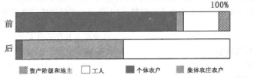
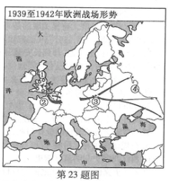
A.战时共产主义政策的影响
B.新经济政策的结果
C.斯大林模式的确立
D.赫鲁晓夫改革的后果
23.右图所示，1939-1942年间，法西斯德国在欧洲疯狂地侵略扩张，下列按侵入时序所作的排列，准确的选项是（ ）
A. ②①③④
B. ②③④①
C. ③②①④
D. ③①②④
24.2016年3月，“蒜你狠”、
“猪周期”卷土重来，本轮大蒜、猪肉价格上涨的原因可能是（ ）
①此前相当部分种养殖户退出生产
②背后存在着炒作行为
③种养殖技术取得了重大突破
④随着收入水平提高居民对大蒜、猪肉的需求急剧增加
A. ①② B. ③④ C. ①④ D. ②③
25.作为农村集体经营性建设用地入市改革试点，某村将闲置多年的20亩村办企业用地的使用权入市交易，并从交易收益拿出615万入股某商旅综合公司，使村民每年获得了分红。这告诉我们（ ）
A．股份合作制是农村集体经济的重要形式
B．深化改革能够解放和发展农村生产力
C．只有壮大农村集体经济才能实现共同富裕
D．按土地要素贡献分配成为农村分配的主要方式
某市政府采取“一企一策”的办法推动“僵尸企业”问题的解决。对符合破产条件的企业及时引入破产程序，对兼并重组后可以重生的企业促其兼并重组，对无意愿无能力继续生产的企业依法收回用地，盘活存量土地，从而促进了该市经济的快速发展。回答第26-27题。
26.上述材料表明 （ ）
①政府主要通过行政手段处置僵尸企业
②破产有利于淘汰落后企业
③破产和兼并有助于压缩企业规模
④兼并可以提高企业和整个社会的资源利用效率
A ①② B ①③ C ③④ D②④
27.解决“僵尸企业”问题的办法包含的哲学道理有（ ）
①关注矛盾两个方面的同时着重把握矛盾的主要方面
②在矛盾普遍性原理指导下具体分析矛盾的特殊性
③针对具体问题找出具体的解决方法
④着眼于事物的要素进行系统优化
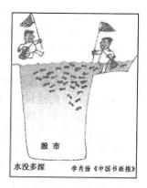
A ①② B ③④ C ②③ D①④
28.漫画《水没多深》提醒我们（ ）
A 失败是成功之母
B，客观事实是复杂的
C．没有调查就没有发言权
D．一个人只有亲身实践才能获得正确认识

29.2015年大气中二氧化碳浓度的增幅达到近几十年来的新高，这再次引起人们对全球变暖问题的担忧。有研究指出，二氧化碳浓度的暴增，部分可能是厄尔尼诺现象造成的，但主要是人类活动中二氧化碳的持续排放导致的。这表明（ ）
①事物发展的方向是前进的、上升的
②人类社会在本质上是一个客观的物质体系
③人类在自然规律面前是无能为力的
④整个世界是一个普通联系的有机整体
A ①② B ③④ C ①③ D②④
30.2016年年初,国家网信办会同有关部门集中查处了一批传播淫秽色情、谣言、暴恐、赌博、诈骗等违法信息的网站，这一净网行动的哲学依据有
①生产方式是人类社会存在和发展的基础
②不同性质的社会意识对社会发展起着不同的作用
③价值观影响人们的行为选择
④人的各种价值判断是在价值选择的基础上形成的
A. ① ③ B. ①④ C. ② ③ D. ②④
31.省政府参事一般由专家、知名企业家和退休但经验丰富的学者型领导等担任，他们可以以个人身份想政府建言献策，所提建议可以通过“直通车”的方式，快速传至省委省政府，乃至国务院。这从一个侧面表明
①公民可以通过专家咨询制度参与民主决策
②每一公民的政治权利是不同的
③公民对政府决策的作用和影响是相同的
④公民拥有参与政治生活的权力
A. ① ③ B. ②④ C. ② ③ D. ①④
32.2015年5月，我省某市市场监督局出台了《关于进一步深化商事制度改革的若干意见》，对企业登记模式进行创新，推行“五证合一”，将审批时限由原来法定的60个工作日压缩至3个工作日。这一举措表明
①政府的基本职能在缩小
②政府的简政放权落到实处
③政府的服务意识在增强
④政府对市场的监督力度在降低
A. ① ③ B. ②④ C. ② ③ D. ①④
33.中国曾创建了旨在实现朝鲜半岛无核化的六方会谈机制，促成了伊朗核问题全面协议的最终达成，现在又积极推动叙利亚、乌克兰、中东等热点问题的政治对话进程，通过APEC、G20等推动全球经济治理。这表明
①中国是国际秩序的参与者、维护者和建设者
②中国是维护世界和平促进世界发展的重要力量
③中国与国际社会的关系发生了根本性的变化
④维护国家利益是对外活动的出发点和落脚点
A. ①② B. ③④ C. ① ③ D. ②④
34.受农村文化礼堂建设的启示，某县政府和企业把“文化车间”建设提上议事日程并积极推动企业文化建设，政府和企业这样做的理由有
① “文化车间”建设能够丰富职工的精神世界
② “文化车间”建设会直接影响企业经济效益
③人们的精神产品源自物质载体
④文化对人的影响离不开特定的文化环境
A. ①② B. ①④ C. ② ③ D. ③④
35.慈善涉及慈善组织慈善募捐捐赠 慈善财产 慈善服务等 为推动我国慈善事业的发展，规范慈善活动，弘扬乐善好施的传统美德，践行社会主义核心价值观，十二届全国人大四次会议审议通过了《中华人民共和国慈善法》。这表明
①我国坚持依法治国和以德治国相结合
②弘扬传统美德需要扶正祛邪、扬善惩恶
③弘扬传统美德需要从小事做起
④依靠法律才能提升公民的道德素养
A. ①② B. ①④ C. ② ③ D. ③④
36. 根据下列材料，完成（1）--（3）题。（30分）
材料一
图1为某区域略图，图2为图1中甲地和丁地的气候统计图。
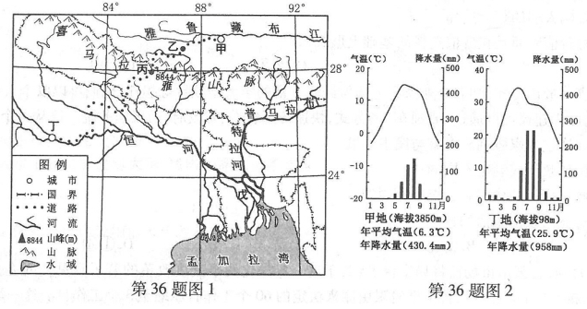
材料二
图1中所示道路沿线自然带类型多样，从甲地的半干旱草原带，变为丁地的热带季雨林带。
材料三
由于河流每年带来的2亿吨的泥沙，图1中戊区域形成了面积8万平方千米的三角洲。
（1）图1中甲地和丁地都是重要的粮食生产区，甲地和丁地的主要粮食作物分别是 、 ，分析两地粮食生产自然条件的异同点。（12分）
（2）图1中所示道路沿线，乙地（海拔5250米）和丙地（海拔2000米）自然带类型分别是 、 。
（3）分析戊区域河流泥沙丰富的原因。（10分）
37. 根据下列材料，完成（1）-（3）题。（26分）
图1为我国西南部分地区略图。图2 为2014年重庆工业结构图。
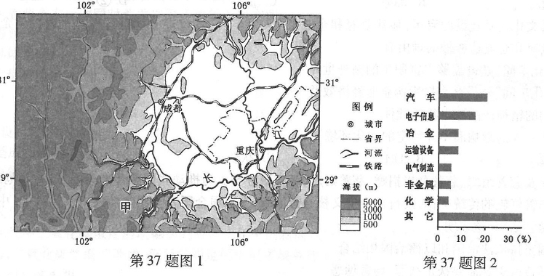

材料二
成都和重庆是成渝城市群两大核心城市，成都电子信息产业发达，重庆工业基础雄厚。汽车为两城市支柱产业，成都以客车、商用车、轿车生产为主，重庆以重型汽车和轿车生产为主。在十三五规划中，两城市都把中高档轿车、新能源汽车和智能汽车做为发展重点。（10分）
（1）说明甲所在区域水能源开发的有利和不利条件。（10分）
（2）某汽车制造企业拟在重庆建设生产基地，说出其有利条件。（8分）
（3）分析成都与重庆之间汽车产业分工协作的发展思路，并说明其意义。（8分）
38.决定社会走向，影响发展进程的，是历史的合力。阅读材料，回答问题。（26分）
材料一
20世纪40年代后半期的中国，几乎每年都有重大事件发生。学者会冲及独具慧眼从1947年入手，写或（转折年代）
该著作以选手白描的手法再现了1947年的中国社会面貌：
有一份杂志刊载了一幅中美贸易的漫画，画的是长嘴鹤在一只长颈瓶里喝水，对蹲在旁边的猫说：我们是平等的，都可以自由的在这里喝水；
1月至8月，天津歇业工厂竟达132家，尚未宣告歇业的厂家，也多坐待油尽灯干。上海最大的纺织厂中新各厂开工纱机，尚不足抗战前1936年57万之数；
晋西北山地农民许多穷困破产，虽然有些地方农民已经分得若干土地，但非常零碎，没有系统、普遍和彻底。目前的任务就是要有计划的去组织这样一个群众运动，并正确的把这个运动领导到底。
——摘编自（转折年代——中国的1947年）
材料二
1947年12月，毛泽东饱含激情的说：“人民解放军的主力已经打到国民党统治区里去了。。。。。。 这是一个历史的转折点。。。。。。是一百多年来帝国主义在中国的统治由发展到消灭的转折点。”学者陈旭麓认为，毛泽东话“富有历史感地把新民主主义的胜利，看成整个民主革命的胜利。辛亥革命是旧民主主义革命，但它的事业在北伐战争中得到了延伸，在解放战争中取到了最后的胜利。”
——摘自毛泽东《目前形势和我们的任务》、陈旭麓《近代中国社会的新陈代谢》
- 阅读材料一，联系所学知识，分析说明国民党统治后期国统区经济在“内”、“外”两个层面发生的变化。（8分）
- 根据材料一、二，列举说明1947年中国共产党在经济、军事上所采取的的重要举措及其意义。（8分）
- 材料二所说的“北伐战争中得到了延伸，在解放战争中取到了最后的胜利”的“辛亥革命事业”指的是什么？充分利用材料提供的信息并结合所学，概括说明中国共产党人是以何种方式实现了新旧民主革命的转变，并取得了“新民主主义的胜利”。（8分）
- 练习材料与所学，请您用一句话概括近代以来中国革命的经验。（2分）
39.近代平等思想发端于古希腊和罗马，而追求民权平等也是中国革命的先行者孙中山矢志一生的奋斗目标。阅读材料，回答问题，（26分）
材料一
公元前5世纪，雅典民主制达到高峰，平等的概念被用于政治领域，公民不分贫富和出身均有参与政治生活的同等权利。后来，平等观念随着罗马法的施行而传播开来。西塞罗在《论共和国》中进一步论述到：“真正的法律乃是正确的理性，与自然相吻合。。。。。。它是唯一的法律。。。。。。对所有的人是共同的、如同教师和统帅的神”；“既然法律是公民联盟的纽带，由法律确定的权利是平等的，那么当公民的地位不相同时。。。。。。作为同一个国家的公民起码应该在权利方面是相互平等的。”
——摘自西塞罗《论共和国》、王乐理《美德与国家》
材料二
“人与人之间本来都是平等的。。。。。。人类主要的天然禀赋、生命和自由。。。。。。人人可以享受”；“自从人们察觉到一个人据有两个人食粮的好处的时候起，平等就消失了、私有制就出现了。”
——摘自卢梭《论人类不平等的起源和基础》
材料三
孙中山一生奉行“天下为公”。“既知民为邦本，一国以内人人平等，君主何复有存在之余地!”从组织兴中会起，就把“创立合众政府”悬为鹄的。同盟会成立后，他提出“凡为国民皆平等以有参政权“。其后又发明”五权分立“的宪法，在西方三权分立基础上，参照传统的考试权和监察权而成。以保障民权的落实。民国肇造，约法颁布，民权平等曙光初现，旋为复辟势力所断。直至晚年，他依然致力于三民主义的新生，认为法国革命的：“平等”和“民权主义”相同。
--据李华兴《评孙中山的民权主义思想》等整理
总结孙中山的民权平等思想，有以下两种认识可供讨论：①它是顺应革命实践发展需要、与时俱进的产物；②它是洋为中用、古为今用的产物。
(1)根据材料一，结合所学知识，指出雅典公民“参与政治生活的同等权利”的方式提现在哪里？概括材料一西塞罗的思想主张并分析其历史意义。（10分）
（2）概括材料二中卢梭的主要观点。结合所学指出，为了维护和保障人类的“天然凛赋”，卢梭在政治理论层面又做了怎样的探索？（10分）
（3）阅读材料三，对孙中山的民权平等思想，您侧重于哪一种认识？试结合相关史实扼要阐述。（6分。只列观点，不说明理由不给分）
40.利用外媒是讲好中国故事，传播中国文化，塑造国家形象的一种新的有效方式。当国际上有人“唱衰中国”、“抹黑中国”时，英国BBC2电视频道却于猴年春节播出了中英联合摄制的纪录片《中国春节：全球最大的盛会》，引发收视热潮，进一步激发了国际社会探求中国、理解中国的兴趣。该片通过独特的叙事方式、结构处理，将春节的个人记忆与集体表达有机结合，增强了视觉效果、亲近性与趣味性，表现了中国人“归根”的家国观和团圆喜庆的文化精神，成为继《超级中国》、《鸟瞰中国》、《美丽中国》等纪录片之后又一个“借船出海”的成功事例。
（1）从文化创新和文化自信的角度，简述这一“借船出海”讲好中国故事的成功事例对我们的启示。（12分）
（2）结合材料，运用对立面相互转化的原理，说明讲好中国故事的必要性和重要性。（10分）
41. 在中央扶贫开发工作会议上，习近平总书记明确指出：脱贫攻坚战的冲锋号已经吹响。我们要立下愚公移山志，咬定目标，苦干实干，坚决打赢脱贫攻坚战。
材料一
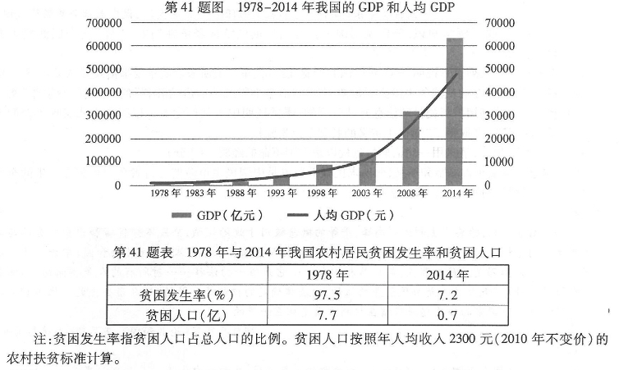

材料二
根据中共中央“十三五“规划建议精准扶贫和精准脱贫的要求，H市各级党委和政府勇敢承担扶贫责任，积极创新扶贫方式，运用中央和省级财政扶贫资金，对有劳动能力的支持发展特色产业和转移就业，对”一方水土养不起一方人“的实施扶贫搬迁，对丧失劳动能力的实施兜底性保障政策，从而打开了扶贫开发工作的新局面。
（1）指出材料一所反映的经济信息。（8分）
（2）结合材料二，运用财政作用的知识，分析H市扶贫工作中采取的方式所包含的经济学原理。（12分）
（3）结合材料二，简要说明H市的扶贫工作如何提现中国共产党的宗旨。（10分）

浙江文综地理参考答案
选择题
1.B 2.D 3.D 4.C 5.C
6.B 7. B 8.A 9.A 10.B 11.A
非选择题
36.（1）青稞（小麦） 水稻
相同点：河谷平原，地形平坦；土壤肥沃；灌溉便利；雨热同期甲地降水少。丁地纬度低，两地光照充足。
不同点：甲地海拔高，热量不足；丁地纬度低，海拔低，热量丰富；甲地处于背风坡，降水量少；丁地受西南季风影响，降水量多；甲地昼夜温差大，有利于有机质积累。
（2）高山草甸带 亚热带常绿阔叶林带
原因：海拔高度和坡向不同引起的热量和降水量差异。
（3）流域面积大，泥沙来源广（泥沙来自两条河流）；流域降水量大（两河支流主要分布在喜马拉雅山迎风坡）；夏季降水集中，降水强度大；流域内地形坡度大；坡地开发，植被破坏，水土流失。
37.（1）有利条件：地形起伏大，河流落差大；降水丰富，径流量大；人口密度低，水利工程移民搬迁量小。
不利条件：地处偏远，地形崎岖，交通不便；生态环境脆弱，地质灾害多发；主要位于长江上游，对流域中下游影响大。
（2）工业基础好，配套完善；交通便利；人才丰富；接近市场；政策支持。
（3）思路：发挥各自优势，实施汽车产业链分工；侧重于生产不同类型或不同档次的汽车，实施产品分工；生产汽车不同零部件，实施生产协作。
意义：避免重复建设或恶性竞争；促进产业集群发展，增强集群效应。

浙江文科综合历史参考答案
12.A 13.D 14.B 15.D 16.B 17.C 18.B 19.B 20.A 21.A 22.C 23.C
38.（1）内：国民党发动内战，造成经济发展极大破坏；实行通货膨胀政策，使民族工业遭到致命打击；官僚资本依靠国家权力压迫民族工业，使其陷入困境；繁重的捐税负担，给民族工业发展造成极大困难。
外：通过《中美友好通商航海条约》等不平等条约，美国商品大量输入中国，排挤国货；美国资本输出几乎完全垄断中国市场，造成民族工业发展困境。
（2）经济：解放区进行土改；一亿多农民分到土地，极大激发模拟农民革命和生产的积极性。
军事：刘伯承、邓小平率领晋冀鲁豫解放军主力，千里跃进大别山；解开战略反攻序幕。
（3）反帝但封建。以无产阶级的领导取代资产阶级的领导，提出彻底的民主革命纲领，组建统一战线，探索出农村包围城市、武装夺取政权的革命道路。
（4）中国共产党领导领导中国人民走经过新民主主义到社会主义的道路，是中国近代历史发展的必然。
39.（1）抽签选举和轮流坐庄。自然法高于一切人定法和人为权力。在自然法体系下，人人生而平等，都有资格享有基本权利。这种人类自然平等的思想是对罗马法律实践的理论概括与升华，标志着罗马法学的高度成熟。
（2）自由、平等是人的天性，是自认赋予人的权利；私有制是人类不平等的根源。反对封建王权；“人民主权”说；“社会契约论”。
（3）侧重①：辛亥革命前，致力于推翻君主专制，提出“创立合众政府”、“创立民国”、“五权宪法”等主张；
民国成立后，颁布《中华民国临时约法》，倡导主权在民、平等自由、民主共和等；
对三民主义做出新解释，主张普遍平等的民权。
侧重②：潜心研究各种资产阶级社会政治学说，吸取西方主权在民、自由平等、民主共和等思想；
整理发掘中国古代有益于民权平等的制度和民本思想，包括考试制度、监察制度和“天下为公”、“民为邦本”、“民贵君轻”等。

浙江文综政治部分答案

一、选择题
24.A 25.B 26.D 27.C 28.B 29.D 30.C 31.D 32.C 33.A 34.B 35.A

二、非选择题
40.（1）文化创新是一个民族的文化永葆生命力的重要保证。通过中英联合摄制纪录片《中国春节：全球最大的盛会》并在BBC2播放这一新的方式，成功实现了文化“借船出海”；纪录片通过叙事视角、结构处理等的创新，增强了视觉效果、亲近性与趣味性。这一成功事例启示我们，必须坚持文化创新，进一步丰富文化传播方式，进一步汲取世界各民族文化的长处。我国的文化是有价值和生命力的。纪录片的播放展示了中国文化精神的魅力，引发收视热潮，激发了国际社会探求、理解中国文化的兴趣。因此，我们应当有文化自信，发展具有中国特色、中国风格、中国气派的社会主义文化。
（2）世界上的一切事物都包含着既对立又统一的两个方面，矛盾着的两个方面在一定条件下可以相互转化。随着我国经济社会发展和国际地位提高，国际社会对中国的关注度越来越高，既有探求、理解中国的兴趣，也有“唱衰”、“抹黑”中国的论调。面对这一矛盾现象，如果不讲或讲不好中国故事，对负面论调“无语”或“失语”，就会被动挨骂，中国的国家形象将会受损；反之，主动讲好中国故事，向世界展现一个真实、全面的中国，让正确的声音盖过种种负面舆论和奇谈怪论，促使矛盾向有利于我的方向转化，国家形象将得到提升。
41.（1）1978年到2014年，我国的GDP和人均GDP不断增加，说明改革开放以来我国经济建设成就巨大；2014年与1978年相比，我国农村贫困发生率大幅下降，贫困人口明显减少，说明我国扶贫工作成效卓著。但2014年农村贫困人口绝对数量仍然巨大，扶贫任务艰巨。我国的GDP和人均GDP不断增加为扶贫脱贫奠定了坚实的物质基础。
（2）国家财政是促进社会公平、改善人民生活的物质保障。H市各级党委和政府运用财政资金，对丧失劳动能力的贫困群体实施兜底性保障政策，发挥了财政在建立社保体系、保障人民生活、促进社会和谐方面的作用和功能。国家财政具有促进资源合理配置的作用。H市运用财政资金支持贫困群体发展特色产业和转移就业，实施扶贫搬迁，促进了资源的合理配置，有利于当地经济的协调持续发展。
（3）中国共产党的宗旨是全心全意为人民服务。它要求党的一切工作的出发点和落脚点始终是实现好、维护好、发展好最广大人民的根本利益。H市各级党委和政府对有劳动能力的贫困群体支持发展特色产业和转移就业，为他们开拓收入来源，增加经济收入，做到了依靠人民、造福人民；运用财政扶贫资金，实施扶贫搬迁和兜底性保障，帮助贫困群体走上致富道路，保障了他们应有的权益，做到了发展为了人民，发展成果由人民共享。H市各级党委和政府勇担责任、精准扶贫体现了党的宗旨。

